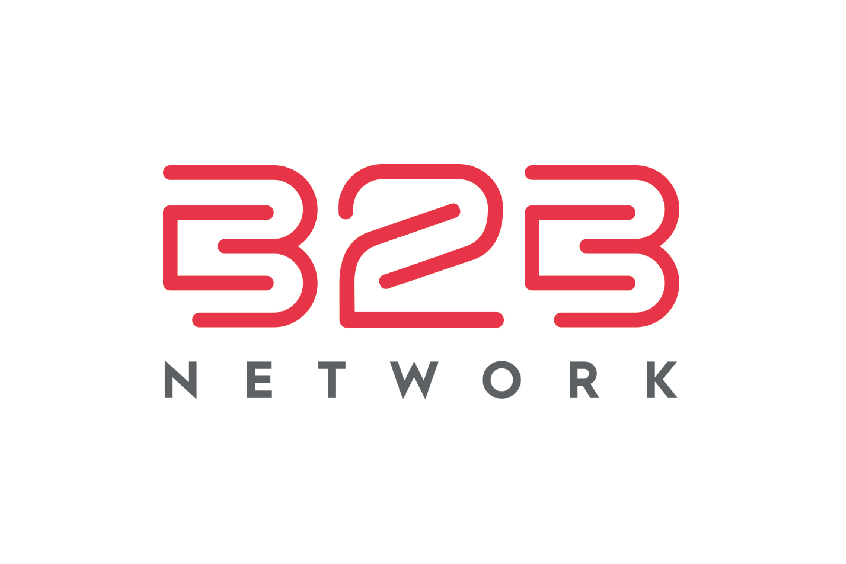

KOMUNIKATY WDROŻENIOWE
Aplikacja ComPass

Komunikat 1: Do Konsultantów
Komunikat 2: Do Centrali

Wersja 1.0 | Luty 2026
B2B.net S.A. - Dokument poufny

SPIS TREŚCI

CZĘŚĆ I — KOMUNIKAT DO KONSULTANTÓW
1. Wprowadzenie
2. Status kontraktu — zero zaskoczeń
3. Health Score — informacja zwrotna
4. Marketplace projektów — wpływ na karierę
5. Program lojalnościowy — nagradzanie aktywności
6. Dokumenty i finanse — pełna transparentność
7. Rozwój kompetencji — strategia, nie przypadek
8. Komunikator — szybki kontakt z Centralą
9. Podsumowanie dla Konsultanta

CZĘŚĆ II — KOMUNIKAT DO CENTRALI
1. Wprowadzenie
2. Wczesna identyfikacja ryzyk odejścia
3. Widoczność kosztów rotacji
4. Potencjał reallokacji — Pipeline Matching
5. Monetyzacja internalizacji — Right to Hire
6. Dashboard zarządczy — real-time visibility
7. Audit trail i transparentność operacyjna
8. Program lojalnościowy — retencja i akwizycja
9. Wnioski strategiczne

CZĘŚĆ I
KOMUNIKAT DO KONSULTANTÓW
ComPass — Twoje centrum dowodzenia karierą w B2B.net
Cześć,

ComPass to nie jest kolejna aplikacja „do odhaczania rzeczy”. To Twoje osobiste centrum kontroli nad projektem, kontraktem i rozwojem.

Poniżej znajdziesz przegląd problemów, które ComPass rozwiązuje — i jak dokładnie to robi.

🔎 1. „Nie wiem, co dalej z moim kontraktem”
Widzisz:
- Dokładny status projektu (AKTYWNY / KOŃCZY SIĘ / ZAKOŃCZONY)
- Licznik dni do końca umowy z wizualnym paskiem postępu
- Alerty o zbliżającym się zakończeniu kontraktu

Zero zaskoczeń. Zero nerwowych telefonów w ostatniej chwili.

📊 2. „Nie mam informacji zwrotnej — nie wiem, czy jest OK”
Masz Health Score (0–100%):
- Widzisz, co wpływa na Twoją ocenę (feedback 40%, stabilność 30%, zaangażowanie 20%, red flags 10%)
- Wiesz, kiedy coś wymaga uwagi — status kolorowy: zielony / żółty / czerwony
- Możesz zareagować wcześniej, zanim sytuacja się pogorszy

To narzędzie wsparcia, nie kontroli. Jeśli wynik spada — system uruchamia pomoc, nie karę.

🎯 3. „Chcę mieć wpływ na to, na jaki projekt trafię”
Marketplace projektów daje Ci:
- Realne dopasowanie — Matching Score (0–100%) oparty na Twoich technologiach, seniority i stawce
- Dostęp do ofert OPEN (dostępne teraz) i PIPELINE (planowane na 3–6 miesięcy)
- Możliwość aplikowania jednym kliknięciem — Delivery Lead dostaje Twoje zgłoszenie natychmiast
- Projekty Exclusive (Gold/Platinum) — im wyższy Twój poziom, tym większy dostęp

💰 4. „Moja aktywność nie jest nagradzana”
Program lojalnościowy ComPass:
- +100 pkt za każdy pełny miesiąc na projekcie
- +500 pkt za przedłużenie umowy
- +50 pkt za polecenie kandydata (+ bonus 2 000–5 000 PLN przy zatrudnieniu)
- +150 pkt za nową certyfikację
- 4 poziomy statusu: Bronze → Silver → Gold → Platinum — każdy z unikalnymi przywilejami

Aktywność przestaje być niewidzialna. Zaangażowanie zaczyna pracować na Twoją pozycję.

📄 5. „Szukam dokumentów i statusów płatności”
W jednym miejscu masz:
- Aktualną umowę z możliwością pobrania PDF
- Pełne archiwum historycznych wersji umów
- Timeline statusu płatności — chronologicznie
- Zarządzanie fakturami (upload, weryfikacja, status)
- Roczny raport finansowy do pobrania

Zero maili. Zero chaosu. Pełna transparentność.

🚀 6. „Chcę się rozwijać, ale nie wiem w którą stronę”
ComPass:
- Analizuje Twoje kompetencje i porównuje z wymaganiami rynku
- Pokazuje luki kompetencyjne z sugestiami szkoleń
- Premiuje nowe certyfikacje (+150 pkt lojalnościowych)
- Umożliwia śledzenie postępu i budowanie profilu technologicznego

Twoja kariera przestaje być przypadkiem. Zaczyna być strategią.

🤝 7. „Nie mam szybkiego kontaktu z Centralą”
- Wbudowany komunikator = bezpośrednia linia do opiekuna
- Bez formalnych maili. Bez czekania.
- Powiadomienia in-app, e-mail lub push — Ty decydujesz

Podsumowanie: Co ComPass daje Konsultantowi?

Wartość | Jak ComPass to realizuje
Większa przewidywalność | Status kontraktu, licznik dni, alerty
Większy wpływ | Marketplace, Matching Score, aplikowanie
Większa przejrzystość | Health Score, dokumenty, status płatności
Nagradzalność zaangażowania | Punkty, tiery, bonusy za polecenia
Rozwój kompetencji | Analiza luk, szkolenia, certyfikacje
Szybka komunikacja | Wbudowany komunikator, powiadomienia

ComPass to aplikacja, która ma Cię wzmacniać — nie rozliczać.
- Bo stabilność to nie przypadek. To system.

CZĘŚĆ II
KOMUNIKAT DO CENTRALI
ComPass jako operacyjne centrum kontroli ryzyka i wzrostu
ComPass nie jest aplikacją „dla konsultantów”. To narzędzie systemowe do zarządzania ryzykiem, retencją i marżą.

Na bazie funkcjonalności opisanych w instrukcji Centrali — aplikacja rozwiązuje następujące problemy operacyjne:

⚠️ 1. Brak wczesnej identyfikacji ryzyk odejścia
Problem:
- Konsultant odchodzi nagle — bez sygnałów ostrzegawczych
- Kontrakt wygasa bez przygotowanej reallokacji
- Utracona marża pojawia się po fakcie

Rozwiązanie:
- Risk Monitor — systemowy dashboard wczesnego ostrzegania
- Exit Risk Algorithm — predykcja prawdopodobieństwa odejścia
- Health Score < 50% jako automatyczny Red Flag
- Alerty 30/14/7 dni przed końcem kontraktu

Efekt:
- Prewencja zamiast reakcji. Zarządzanie retencją oparte na danych.

📉 2. Brak widoczności kosztów rotacji
Problem:
- Nie widzimy realnej utraconej marży
- Decyzje o retencji są intuicyjne, bez twardych danych

Rozwiązanie:
- Cost of Churn — kalkulacja utraconej marży per konsultant
- Utracona marża YTD — zagregowane dane na dashboardzie
- Heatmap rotacji w trzech wymiarach: klient / technologia / recruiter

Efekt:
- Możliwość liczenia ROI retencji vs kosztów rekrutacji.

🔄 3. Niewykorzystany potencjał reallokacji
Problem:
- Projekty czekają na konsultantów
- Konsultanci są na benchu
- Matching odbywa się ręcznie i wolno

Rozwiązanie:
- Pipeline Matching Engine — scoring 0–100 (tech 40%, seniority 25%, lokalizacja 20%, stawka 15%)
- Forward Matching (konsultant → projekty) i Reverse Matching (projekt → konsultanci)
- Tablica Kanban z drag-and-drop do zarządzania procesem
- Operacje masowe (Bulk Assign)

Efekt:
- Skrócenie czasu gapu. Zmniejszenie ryzyka utraty kontraktora.

💰 4. Brak monetyzacji internalizacji (Right to Hire)
Problem:
- Klient przejmuje konsultanta bez kontroli procesu
- Negocjacje są nieusystematyzowane
- Brak śledzenia przychodów z internalizacji

Rozwiązanie:
- Automatyczna detekcja sygnałów internalizacji (spadek aktywności, zapytanie klienta, LinkedIn)
- Kalkulator opłat: 2–3x miesięcznego wynagrodzenia
- Pełny workflow negocjacyjny: Alert → Dyskusja → Propozycja → Umowa → Faktura
- Revenue Tracker — przychody YTD per klient i kwartał

Efekt:
- Internalizacja przestaje być stratą. Staje się kontrolowanym przychodem.

📊 5. Brak operacyjnego dashboardu zarządczego
Problem:
- Raporty są ex post — powstają po fakcie
- Brak real-time visibility na kluczowe metryki

Rozwiązanie:
- Portfolio view — pełny przegląd przypisanych konsultantów z KPI
- Trendy 3/6/12 miesięcy — dynamika punktów, awanse, referrale
- Retention Rate, Placement Rate, Engagement Metrics
- Contract Duration Trend, Early Exit Rate, Health Score Distribution
- Eksport do CSV/Excel (analiza) i PDF (prezentacje dla Zarządu/RN)

Efekt:
- Zarządzanie oparte na danych, nie narracji.

🤝 6. Rozproszona komunikacja i brak historii decyzji
Problem:
- Brak centralnego logowania operacji
- Komunikacja rozsiana po mailach i komunikatorach
- Trudność w odtworzeniu kto, co i kiedy zdecydował

Rozwiązanie:
- Audit Trail — logowanie każdej operacji administracyjnej
- Centralny komunikator wbudowany w aplikację
- Pełna historia zmian: blokady, usunięcia, przyznania punktów, zmiany ról

Efekt:
- Transparentność operacyjna i compliance.

🎯 7. Niewidoczność aktywności konsultantów
Problem:
- Brak systemu mierzącego i nagradzającego zaangażowanie
- Trudność w identyfikacji ambasadorów marki

Rozwiązanie:
- Program lojalnościowy z automatycznym naliczaniem punktów
- Role Compass: Ambasador, Weryfikator, Wsparcie sprzedaży
- Mechanizm poleceń z bonusami finansowymi (2 000–5 000 PLN)

Efekt:
- Wyższa retencja. Większy napływ kandydatów. Mniejsze koszty akwizycji.

WNIOSKI STRATEGICZNE

Dla Konsultanta  ComPass = większa kontrola, rozwój i przewidywalność | Dla Centrali  ComPass = system redukcji ryzyka, poprawy retencji i zwiększenia marży

To przejście: z reaktywnego HR do predykcyjnego zarządzania portfelem talentów.

Proponowane dalsze kroki

- Skrócone wersje komunikatów pod landing page aplikacji
- Wersja do komunikacji wewnętrznej (mail od Zarządu do całej organizacji)
- Board-level narrative pokazująca ROI wdrożenia ComPass w liczbach
- Harmonogram wdrożenia z etapami rollout dla Konsultantów i Centrali

B2B.net S.A. | ComPass | Luty 2026

